18071
4.2 Στο παρακάτω τροφικό πλέγμα απεικονίζονται οι τροφικές σχέσεις των οργανισμών ενός χερσαίου οικοσυστήματος.
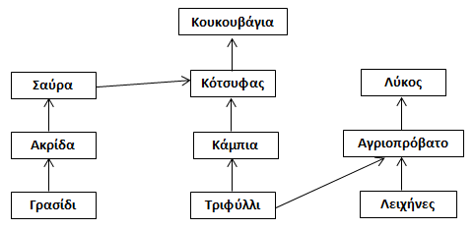
α. Να υποδείξετε τους παραγωγούς του οικοσυστήματος (μονάδες 3) και να προβλέψετε τι θα συμβεί αρχικά στον πληθυσμό του γρασιδιού, της σαύρας και του κότσυφα, αν ο πληθυσμός της ακρίδας εξαφανιστεί (μονάδες 3).
β. Να γράψετε τις τροφικές αλυσίδες του οικοσυστήματος (μονάδες 4) και να ονομάσετε έναν καταναλωτή 2ης τάξης (μονάδες 1) και έναν οργανισμό που συμπεριφέρεται ταυτόχρονα ως καταναλωτής 3ης και 4ης τάξης (μονάδες 2).
Μονάδες 13

